1.16新龙小一班今日动态
一、来园情况
早上来园经过提醒能打招呼、放好个人物品的小朋友是：赵翊帆、韩凯风、罗恩哲、吕秦川、刘然诺、谢意增、周佳毅、吴 律、曹李安、王启轩、许米诺、黄馨宁、万佳妮、高依诺、赵诺一、杜妍汐、蔡书歆、赵伊凡。

- 区域活动
能自己选择区域、并进入相应区域开展游戏的小朋友是：赵翊帆、陆钦瀚、韩凯风、罗恩哲、吕秦川、刘然诺、谢意增、周佳毅、吴 律、曹李安、王启轩、许米诺、黄馨宁、万佳妮、高依诺、赵诺一、杜妍汐、蔡书歆、赵伊凡。
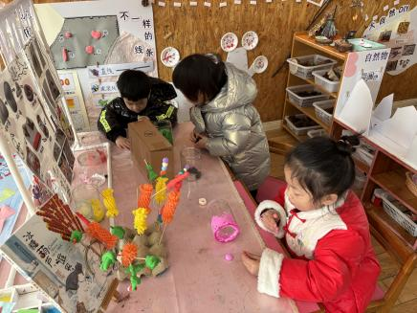 | 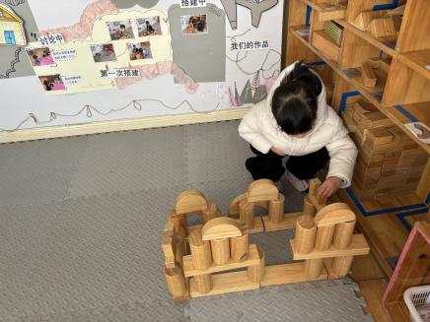 | 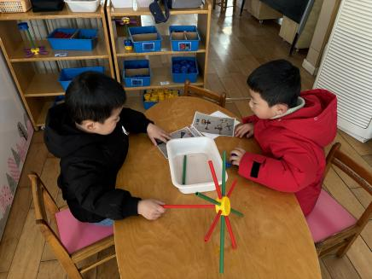
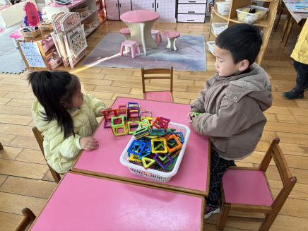 | 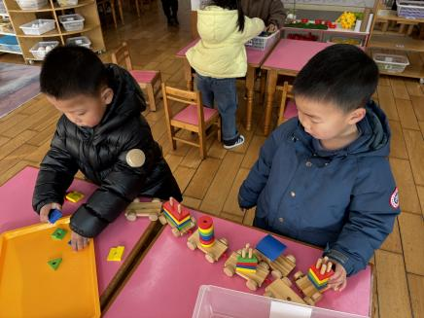 | 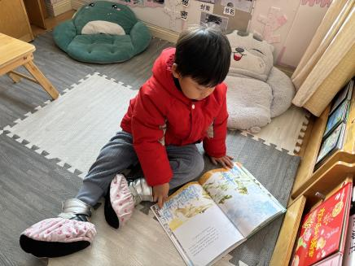
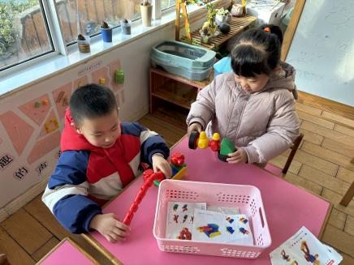 | 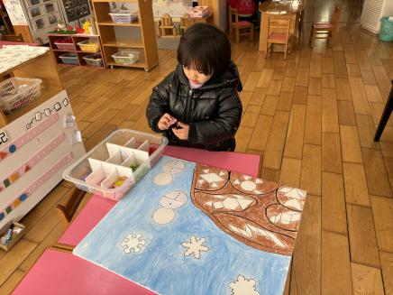 | 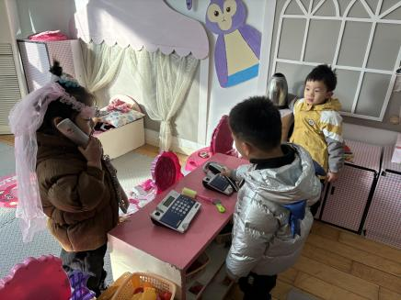

三、集体活动《歌曲：哈巴狗》
这是一节歌唱活动。歌曲《哈巴狗》是由童谣改编的一首二四拍歌曲。其歌词朗朗上口，曲调富有节奏感。歌曲内容主要描述了一只可爱的哈巴狗蹲在大门口吃肉骨头的有趣情景，歌词简单而又贴近幼儿的生活，深受幼儿的喜欢。
小班的孩子特别喜欢小动物，喜欢歌唱小动物，对于篇幅短小、节奏感强的歌曲尤其感兴趣。但是孩子们在音乐活动中的倾听习惯不是很好，不能较好地控制声音和节奏跟随伴奏演唱。
乐意参与歌唱活动，并能跟着节奏用自然的声音演唱歌曲的小朋友是：赵翊帆、陆钦瀚、韩凯风、罗恩哲、吕秦川、刘然诺、谢意增、周佳毅、吴 律、曹李安、王启轩、许米诺、黄馨宁、万佳妮、高依诺、赵诺一、杜妍汐、蔡书歆、赵伊凡。

四、请您关注
本周三我们将评选本学期的好宝宝。评选的奖项分别是：礼貌宝宝、健康宝宝、巧手宝宝、进步宝宝、好学宝宝。评选将采取自荐、他评与园评相结合的形式开展。请有意向参加奖状评选的小朋友家长协助宝贝们准备1分钟左右的自荐演说、或作品介绍、或才艺展示等（录制视频发送在班级qq群中）。这是孩子自我展示的一次机会，同时也是对于孩子自身一个学期表现的回顾，希望每个宝宝都能够积极参与其中，各类奖项的评选标准请大家参考文档要求。

